ANEXO 2B
ESPECIFICACIONES TÉCNICAS
LOTE 2

El Contratista que resulte seleccionado mediante el proceso de selección, se obliga (n) a cumplir con la totalidad de las especificaciones técnicas previstas a continuación:

“CONTRATAR LA ADQUISICIÓN DE CAJAS PLÁSTICAS ESTÁNDAR Y CANALETAS EN PVC, CON DESTINO A GARANTIZAR LA PRESERVACIÓN Y ALMACENAMIENTO DE LAS MUESTRAS QUE SE ENCUENTRAN EN LA LITOTECA NACIONAL TIERRA DE PAZ DEL SERVICIO GEOLÓGICO COLOMBIANO.”

- Clasificación UNSPSC
Clasificación | Segmentos | Familias | Clases
CODIGO | 40000000 | 40170000 | 40171500
CODIGO | 40000000 | 40170000 | 40171600
CODIGO | 40000000 | 40180000 | 40183000

- DESCRIPCIÓN:
1. Cantidad
Canaletas en PVC de sección de tubo de 2" | 2.305 unidades mínimas
Canaletas en PVC de sección de tubo de 3" | 2.300 unidades mínimas
Canaletas en PVC de sección de tubo de 4" | 1.350 unidades mínimas

2. Longitud de la Canaleta
La longitud de cada canaleta es de 920 mm (92 cm)
3. Espesor
El Espesor de la pared del tubo debe ser de 2.05 mm para sección de tubo de 2", 3” y 4’’ (pulgadas).
4. Especificaciones del corte de los tubos
Para todos los tubos de 2", 3’’ y 4’’ el corte se hará de manera longitudinal en sección de 1/2 (dos mitades idénticas), a lo largo del diámetro 180°
5. Limpieza
Realizar actividades de limpieza mecánica (partículas de corte) y de contaminantes (aceites y grasas).

6. Entrega

La entrega del lote se debe realizar empacadas en bolsas platicas cada una con 50 unidades.
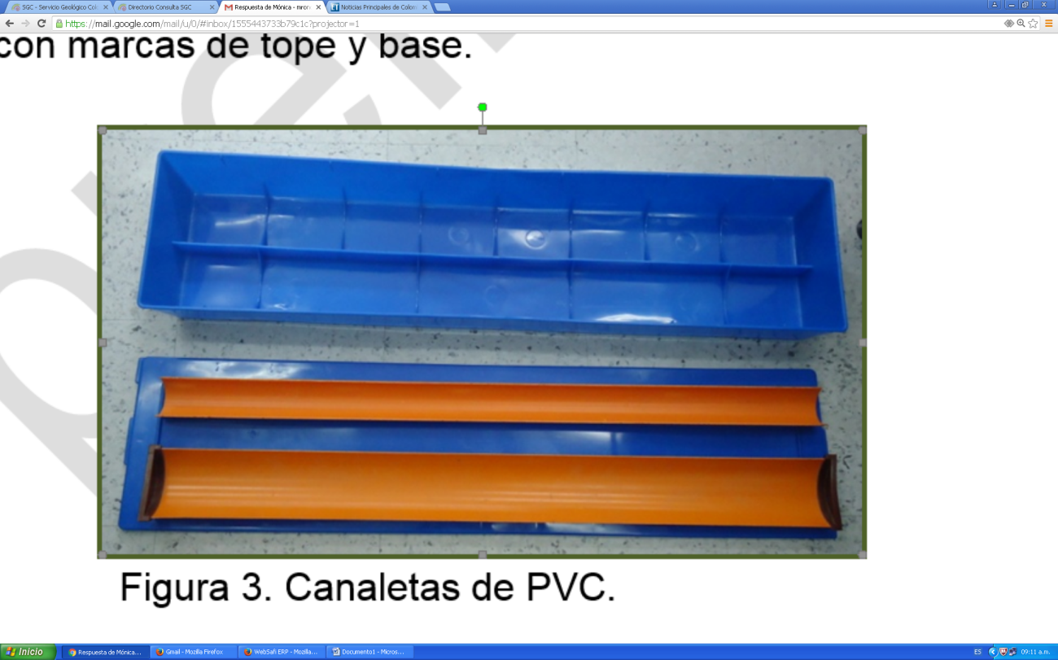

El contratista deberá entregar todos los bienes en mención acorde a sus especificaciones técnicas en la Litoteca Nacional ubicada en Guatiguara, Santander. Es decir que incluirá en su oferta económica todos costos en que incurra para el transporte y suministro de las canaletas.

EL SGC podrá solicitar mayores cantidades de acuerdo a la necesidad de la entidad y el presupuesto, una vez realizada la puja.

Nota1: Todas las características técnicas citadas anteriormente deben ser cumplidas en su totalidad.

NOTA 2: Todos los requisitos mencionados anteriormente se entienden que son cumplidos y aceptados por el proponente con la suscripción del presente anexo.

NOTA 3: En caso de que el proponente no presente el anexo técnico o este se presente sin la firma del representante legal, la propuesta será rechazada. Lo anterior teniendo en cuenta que lo plasmado en dicho anexo son requerimientos técnicos mínimos de obligatorio cumplimiento

Atentamente,

Nombre o Razón Social del OFERENTE_____________________
Nombre del Representante Legal______________________________
Nit ________________ de________
Dirección___________________
Ciudad_____________________
Teléfono ___________________
Fax _______________________
Correo electrónico _________________________

____________________________
FIRMA REPRESENTANTE LEGAL

